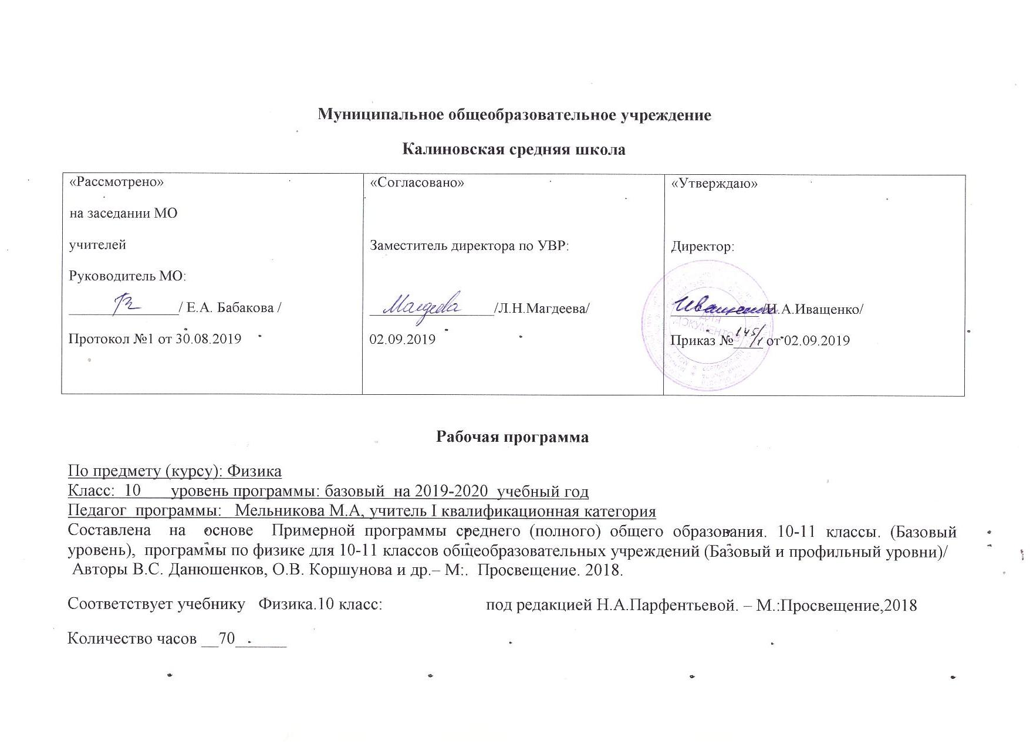

Планируемые результаты освоения учебного предмета.
Личностные, метапредметные и предметные результаты
освоения учебного предмета

Личностные результаты:
      - в ценностно-ориентационной сфере – чувство гордости за российскую физическую науку, гуманизм, положительное отношение к труду, целеустремленность;
      - в трудовой сфере – готовность к осознанному выбору дальнейшей образовательной траектории;
      - в познавательной (когнитивной, интеллектуальной) сфере – умение управлять своей познавательной деятельностью.

Метапредметные результаты:
    - использование умений и навыков различных видов познавательной деятельности, применение основных методов познания (системно-информационный анализ, моделирование и т.д.) для изучения различных сторон окружающей действительности;
    - использование основных интеллектуальных операций: формулирование гипотез, анализ и синтез, сравнение, обобщение, систематизация, выявление причинно-следственных связей, поиск аналогов;
    - умение генерировать идеи и определять средства, необходимые для их реализации;
    - умение определять цели и задачи деятельности, выбирать средства реализации целей и применять их на практике;
    - использование различных источников для получения физической информации, понимание зависимости содержания и формы представления информации от целей коммуникации и адресата.
Предметные результаты (на базовом уровне):
      - в познавательной сфере:
            - давать определения изученным понятиям;
            - называть основные положения изученных теорий и гипотез;
            - описывать демонстрационные и самостоятельно проведенные эксперименты, используя для этого естественный (русский, родной) язык и язык физики;
            - классифицировать изученные объекты и явления;
            - делать выводы и умозаключения из наблюдений, изученных физических закономерностей, прогнозировать возможные результаты;
            - структурировать изученный материал;
            - интерпретировать физическую информацию, полученную из других источников;
            - применять приобретенные знания по физике для решения практических задач, встречающихся в повседневной жизни, для безопасного использования бытовых технических устройств, рационального природопользования и охраны окружающей среды;
      - в ценностно-ориентационной сфере – анализировать и оценивать последствия для окружающей среды бытовой и производственной деятельности человека, связанной с использованием физических процессов;
      - в трудовой сфере – проводить физический эксперимент;
      - в сфере физической культуры – оказывать первую помощь при травмах, связанных с лабораторным оборудованием и бытовыми техническими устройствами.

Содержание учебного предмета «Физика» 10 класс.

№ | Раздел | Количество часов
1 | Введение | 1
2 | Механика | 24
3 | Молекулярная физика. Термодинамика. | 20
4. | Электродинамика. | 22
5. | Повторение. | 3
 | ИТОГО | 70

Тема 1
Ведение. Основные особенности физического метода исследования
Физика как наука и основа естествознания. Экспериментальный характер физики. Физические величины и их измерение. Связи между физическими величинами. Научный метод познания окружающего мира: эксперимент – гипотеза – модель – (выводы-следствия с учетом границ модели) – критериальный эксперимент. Физическая теория. Приближенный характер физических законов.

Тема 2.
Механика
Классическая механика как фундаментальная физическая теория. Границы ее применимости.
Кинематика. Механическое движение. Материальная точка. Относительность механического движения. Система отсчета. Координаты. Радиус-вектор. Вектор перемещения. Скорость. Ускорение. Прямолинейное движение с постоянным ускорением. Свободное падение тел. Движение тела по окружности. Центростремительное ускорение.
Кинематика твердого тела. Поступательное движение. Вращательное движение твердого тела. Угловая и линейная скорости вращения.
Динамика. Основное утверждение механики. Первый закон Ньютона. Инерциальные системы отсчета. Сила. Связь между силой и ускорением. Второй закон Ньютона. Масса. Третий закон Ньютона. Принцип относительности Галилея.
Силы в природе. Сила тяготения. Закон всемирного тяготения. Первая космическая скорость. Сила тяжести и вес. Невесомость. Сила упругости. Закон Гука. Силы трения.
Законы сохранения в механике. Импульс. Закон сохранения импульса. Реактивное движение. Работа силы. Кинетическая энергия. Потенциальная энергия. Закон сохранения механической энергии.
Использование законов механики для объяснения движения небесных тел и для развития космических исследований.

Фронтальные лабораторные работы
- Движение тела по окружности под действием сил упругости и тяжести.

Тема3.
Молекулярная физика. Термодинамика
Основы молекулярной физики. Возникновение атомистической гипотезы строения вещества и ее экспериментальные доказательства. Размеры и масса молекул. Количество вещества. Моль. Постоянная Авогадро. Броуновское движение. Силы взаимодействия молекул. Строение газообразных, жидких и твердых тел. Тепловое движение молекул. Модель идеального газа. Основное уравнение молекулярно-кинетической теории газа.
Температура. Энергия теплового движения молекул. Тепловое равновесие. Определение температуры. Абсолютная температура. Температура – мера средней кинетической энергии молекул. Измерение скоростей движения молекул газа.
Уравнение состояния идеального газа. Уравнение Менделеева— Клапейрона. Газовые законы.
Термодинамика. Внутренняя энергия. Работа в термодинамике. Количество теплоты. Теплоемкость. Первый закон термодинамики. Изопроцессы. Адиабатный процесс. Второй закон термодинамики: статистическое истолкование необратимости процессов в природе. Порядок и хаос. Тепловые двигатели: двигатель внутреннего сгорания, дизель. КПД двигателей. Проблемы энергетики и охраны окружающей среды.
Взаимное превращение жидкостей и газов. Твердые тела. Испарение и кипение. Насыщенный пар. Влажность воздуха. Кристаллические и аморфные тела. Плавление и отвердевание. Уравнение теплового баланса.

Фронтальные лабораторные работы
- Опытная проверка закона Гей-Люссака.

Тема4.
Электродинамика
Электростатика. Электрический заряд и элементарные частицы. Закон сохранения электрического заряда. Закон Кулона. Электрическое поле. Напряженность электрического поля. Принцип суперпозиции полей. Проводники в электростатическом поле. Диэлектрики в электрическом поле. Поляризация диэлектриков. Потенциальность электростатического поля. Потенциал и разность потенциалов. Электроемкость. Конденсаторы. Энергия электрического поля конденсатора.
Постоянный электрический ток. Сила тока. Закон Ома для участка цепи. Сопротивление. Электрические цепи. Последовательное и параллельное соединения проводников. Работа и мощность тока. Электродвижущая сила. Закон Ома для полной цепи.
Электрический ток в различных средах. Электрический ток в металлах. Зависимость сопротивления от температуры. Полупроводники. Собственная и примесная проводимости полупроводников, p— n переход. Полупроводниковый диод. Транзистор. Электрический ток в жидкостях. Электрический ток в вакууме. Электрический ток в газах. Плазма.

Фронтальные лабораторные работы
3. Измерение ЭДС и внутреннего сопротивления источника тока.

Тема5.
Повторение

Тематическое планирование «Физика» 10 класс.

№ п/п | Тема урока | Кол-во часов
Введение (1 час)
1/1 | Что изучает физика. Физические явления. Наблюдения и опыты. | 1
Механика (24 часа)
Кинематика (9 часов)
2/1 | Механическое движение, виды движений, его характеристики. | 1
3/2 | Равномерное движение тел. Скорость. Уравнение равномерного движения. Решение задач. | 1
4/3 | Графики прямолинейного равномерного движения. Решение задач | 1
5/4 | Скорость при неравномерном движении. Мгновенная скорость. Сложение скоростей | 1
6/5 | Прямолинейное равноускоренное движение. | 1
7/6 | Решение задач на движение с постоянным ускорением. | 1
8/7 | Движение тел. Поступательное движение. Материальная точка. | 1
9/8 | Решение задач по теме «Кинематика». | 1
10/9 | Контрольная работа № 1 "Кинематика". | 1
Динамика (8 часов)
11/10 | Взаимодействие тел в природе. Явление инерции. Инерциальная система отсчета. Первый закон Ньютона. | 1
12/11 | Понятие силы как меры взаимодействия тел. Решение задач. | 1
13/12 | Второй закон Ньютона. Третий закон Ньютона. | 1
14/13 | Принцип относительности Галилея. | 1
15/14 | Явление тяготения. Гравитационные силы. | 1
16/15 | Закон всемирного тяготения. | 1
17/16 | Первая космическая скорость. Вес тела. Невесомость и перегрузки. | 1
18/17 | Силы упругости. Силы трения. | 1
Законы сохранения (7 часов)
19/18 | Импульс материальной точки. Закон сохранения импульса. | 1
20/19 | Реактивное движение. Решение задач (закон сохранения импульса) | 1
21/20 | Работа силы. Мощность. Механическая энергия тела: потенциальная и кинетическая. | 1
22/21 | Закон сохранения энергии в механике. | 1
23/22 | Лабораторная работа №1. «Изучение закона сохранения механической энергии». | 1
24/23 | Обобщающее занятие. Решение задач. | 1
25/24 | Контрольная работа № 2. "Динамика. Законы сохранения в механике". | 1
Молекулярная физика. Термодинамика (20 часов)
Основы молекулярно-кинетической теории (6 часов).
26/1 | Строение вещества. Молекула. Основные положения МКТ. Экспериментальное доказательство основных положений МКТ. Броуновское движение. | 1
27/2 | Масса молекул. Количество вещества. | 1
28/3 | Решение задач на расчет величин, характеризующих молекулы. | 1
29/4 | Силы взаимодействия молекул. Строение твердых, жидких и газообразных тел. | 1
30/5 | Идеальный газ в МКТ. Основное уравнение МКТ. | 1
31/6 | Решение задач на тему «Тепловое движение молекул» | 1
Температура. Энергия теплового движения молекул (2 часа)
32/7 | Температура. Тепловое равновесие. | 1
33/8 | Абсолютная температура. Температура – мера средней кинетической энергии движения молекул. | 1
Уравнение состояния идеального газа. Газовые законы (2 часа)
34/9 | Уравнение состояния идеального газа. Газовые законы. | 1
35/10 | Лабораторная работа №2. «Опытная проверка закона Гей-Люссака». | 1
Взаимные превращения жидкостей и газов. Твердые тела (3 часа)
36/11 | Насыщенный пар. Зависимость давления насыщенного пара от температуры. Кипение. Испарение жидкостей. | 1
37/12 | Влажность воздуха и ее измерение. | 1
38/13 | Кристаллические и аморфные тела. | 1
Основы термодинамики (7 часов)
39/14 | Внутренняя энергия. Работа в термодинамике. | 1
40/15 | Количество теплоты. Удельная теплоемкость. | 1
41/16 | Первый закон термодинамики. Решение задач. | 1
42/17 | Необратимость процессов в природе. Решение задач. | 1
43/18 | Принцип действия и КПД тепловых двигателей. | 1
44/19 | Повторительно-обобщающий урок по темам «Молекулярная физика. Термодинамика». | 1
45/20 | Контрольная работа № 3. «Молекулярная физика. Основы термодинамики». | 1
Основы электродинамики (22 часа)
Электростатика (9 часов)
46/1 | Что такое электродинамика. Строение атома. Электрон. Электрический заряд и элементарные частицы. | 1
47/2 | Закон сохранения электрического заряда. Закон Кулона. | 1
48/3 | Решение задач. Закон сохранения электрического заряда и закон Кулона. | 1
49/4 | Электрическое поле. Напряженность электрического поля. Принцип суперпозиции полей. Решение задач. | 1
50/5 | Силовые линии электрического поля. Решение задач. | 1
51/6 | Решение задач на применение закона Кулона, принципа суперпозиции, закона сохранения электрического заряда. | 1
52/7 | Потенциальная энергия заряженного тела в однородном электростатическом поле. | 1
53/8 | Потенциал электростатического поля. Разность потенциалов. Связь между напряженностью поля и напряжением. | 1
54/9 | Конденсаторы. Назначение, устройство и виды. | 1
Законы постоянного тока (8 часов)
55/10 | Электрический ток. Условия, необходимые для его существования. | 1
56/11 | Закон Ома для участка цепи. Последовательное и параллельное соединение проводников | 1
57/12 | Лабораторная работа №3: «Изучение последовательного и параллельного соединения проводников». | 1
58/13 | Работа и мощность постоянного тока. | 1
59/14 | Электродвижущая сила. Закон Ома для полной цепи. | 1
60/15 | Лабораторная работа №4. «Измерение ЭДС и внутреннего сопротивления источника тока». | 1
61/16 | Решение задач (законы постоянного тока). | 1
62/17 | Контрольная работа № 4. "Законы постоянного тока». | 1
Электрический ток в различных средах (5 часов)
63/18 | Электрическая проводимость различных веществ. Зависимость сопротивления проводника от температуры. Сверхпроводимость. | 1
64/19 | Электрический ток в полупроводниках. Применение полупроводниковых приборов. | 1
65/20 | Электрический ток в вакууме. Электронно-лучевая трубка. | 1
66/21 | Электрический ток в жидкостях. Закон электролиза. | 1
67/22 | Электрический ток в газах. Несамостоятельный и самостоятельный разряды. | 1
Повторение (3 часа)
68/1 | Повторение. Механика. Основы МКТ Термодинамика Электростатика | 1
69/2 | Итоговое собеседование | 1
70/3 | Итоговое обобщение | 1

